DISSENY D'UNA HABITACIÓ AMB SKETCH UP.

1.- Creació d'una habitació a partir de l'habitació real de cada alumne.

Aquest dibuix ha de tenir un mínim de:

Un Llit : (200cmX100cm. Orientatiu)
Un Armari: (200cmX150cmX60cm. Orientatiu)
Una Finestra: (200cmX1000cm. Orientatiu)
Una Cadira
Una Taula d'estudi (70X70X70 cm)
Una Tauleta de nit amb llum

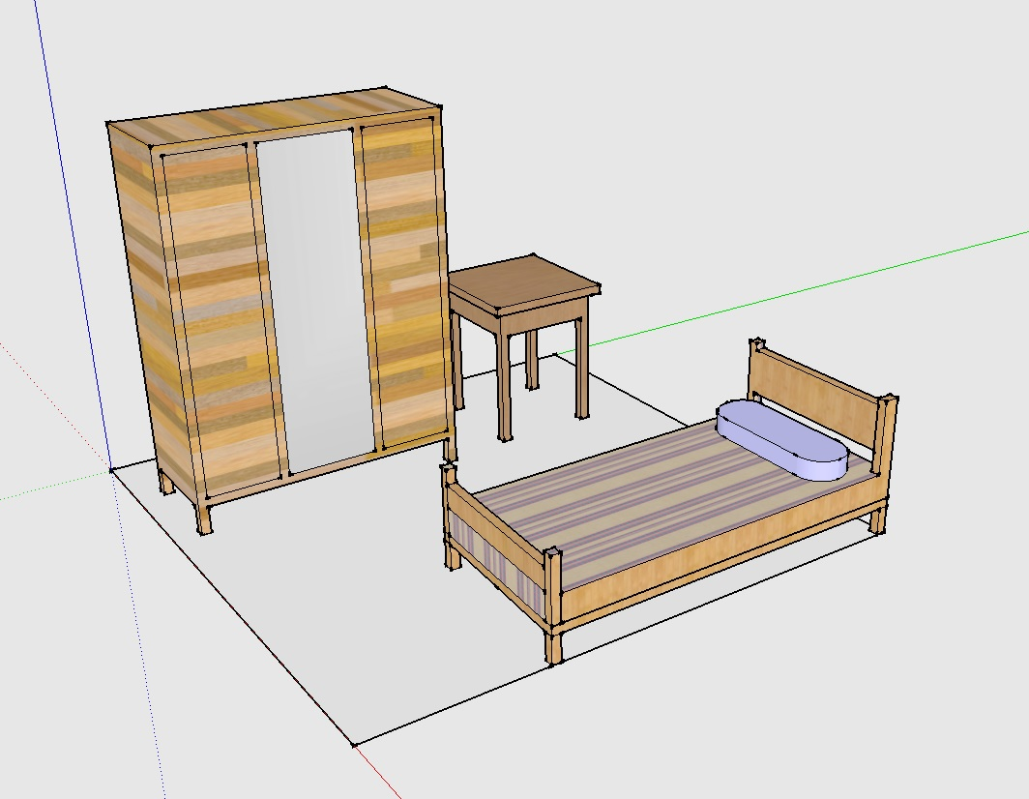

2.- Es poden dibuixar més elements i donar colors, textures, fustes, vidre, etc. a partir de les carpetes del programa.
Si està més treballat, lògicament tindreu millor nota.

3.- Podeu accedir al programa en línia a través de l'enllaç que hi ha al suro on també teniu diferents recursos.

4.- El programa SketchUp és gratuït i es pot descarregar.

5.- El disseny de l'habitació s'haurà d'entregar durant el mes de maig. Data màxima d'entrega 31 de maig.

6.- El treball es farà en paral·lel amb les làmines de dibuix artístic. Es recomana que porteu a algunes classes els vostres ordinadors portàtils

7.-També podeu treballar en grups de dues o tres persones, però el treball serà individual.

8.- El resultat s'haurà d'enviar com a document a una adreça o a una carpeta als ordinadors de classe de dibuix amb el nom i cognoms i curs. El document s'haurà de guardar amb la versió Skech Up 16

